CÔNG TRÌNH THANH NIÊN “ THU GOM GIẤY VỤN, VẬT LIỆU PHẾ THẢI TẶNG QUÀ CHO HỌC SINH NGHÈO VƯỢT KHÓ”
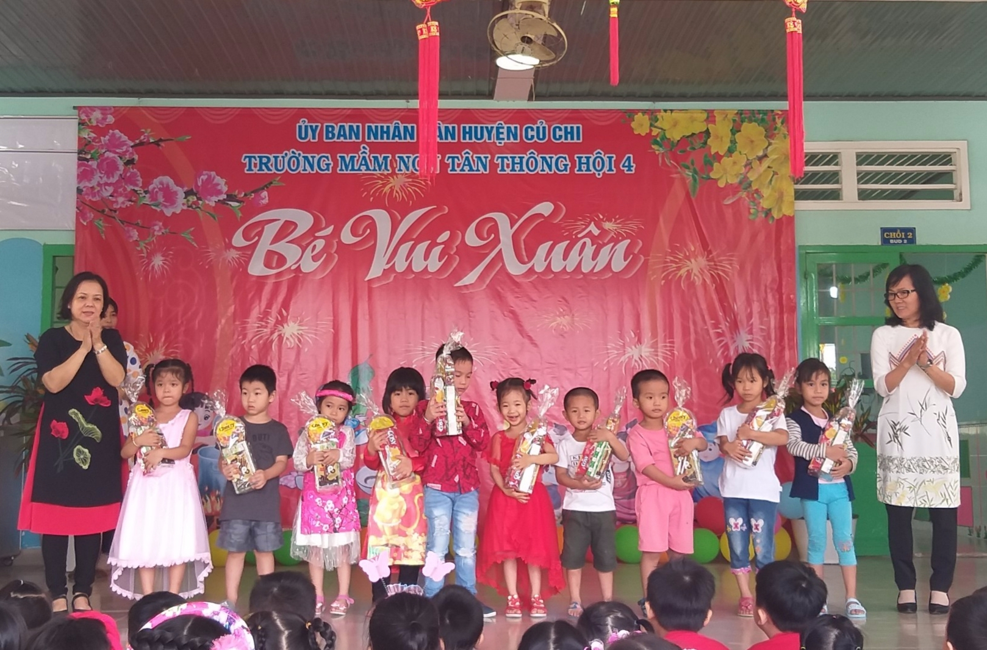

Như chúng ta đã biết, việc tái chế các nguyên vật liệu phế thải đang được xã hội quan tâm bởi lợi ích của nó bên cạnh việc tạo ra những giá trị về kinh tế thì còn mang lại những điều tích cực cho môi trường sống, những thói quen tốt cho con người hiện nay. Nhận thấy những điều đó, thực hiện theo chỉ đạo của BCH xã đoàn Tân Thông Hội, chi đoàn trường MN Tân Thông Hội 4 đăng kí triển khai thực hiện công trình thanh niên năm học 2018- 2019 “Thu gom giấy vụn, vật liệu phế thải tặng quà cho học sinh nghèo vượt khó”.
Bên cạnh đó, để góp phần thực hiện thành công và đưa Chỉ thị số 19- CT/TW ngày 19/10/2018 của Thành ủy TP. Hồ Chí Minh về thực hiện cuộc vận động: “Người dân TP Hồ Chí Minh không xả rác ra đường và kênh rạch, vì thành phố sạch và giảm ngập nước”, chi đoàn còn giáo dục học sinh phân loại rác tại nguồn, sử dụng các vật liệu tái chế làm đồ dùng học cụ cho trẻ như ( hũ yaour, giấy báo, muỗng nhựa,…), bìa catton hay chai nhựa vệ sinh sử dụng để bán gây quỹ tặng quà cho học sinh nghèo vượt khó, tháng 01/2019 chi đoàn tặng 10 phần quà cho học sinh nghèo dịp Tết Nguyên Đán Kỷ Hợi 2019. Chi đoàn quyết tâm thực hiện thành công hơn nữa công trình thành niên này, hy vọng sẽ còn có thật nhiều món quà ý nghĩa đến tay các em.

